Конспект занятия
«Мой родной край»
аппликация
(старшая группа)

Тема: «Байкал гордость Сибири».
Программное содержание. Познакомить с озером Байкал, его обитателями, дать некоторые исторические знания о Байкале; расширять словарный запас; воспитывать бережное отношение к природному наследию Сибири. Учить детей наносить клей на деталь и наклеивать ее на лист; сочетать аппликацию с рисованием.
Раздаточный материал. Музыкальное оформление. Просмотр фотографии озера. Альбомный лист, вырезанная из цветной бумаги коричневого цвета треугольники и голубого цвета овал - озеро; клей, кисть для клея, кисть для рисования, тряпочка, гуашь, клеенка- подкладка.
Ход занятия
Воспитатель: Ребята, к нам в детский сад пришел в гости из далекой Африки слоненок Митя за помощью. Давайте спросим у него, что за помощь ему нужна.

Слоненок: Здравствуйте ребята, мне дали задание в садике: как ребята живут в других странах, и я подумал о Байкале. Я узнаю, как вы много знаете о Сибири, о Байкале, помогите мне, пожалуйста.

Воспитатель: Ну, что поможем ребята? Присаживайся, слушай и смотри внимательно слоненок и записывай, что будет интересно.
-Я хочу вам рассказать одну легенду о Байкале. Давным-давно жил в этом краю один могучий седой богатырь Байкал. Не было во всей стране равного ему по силе и богатству. Суровый он был старик.
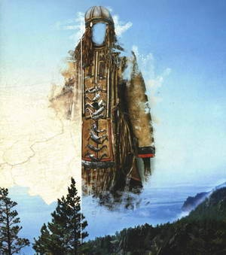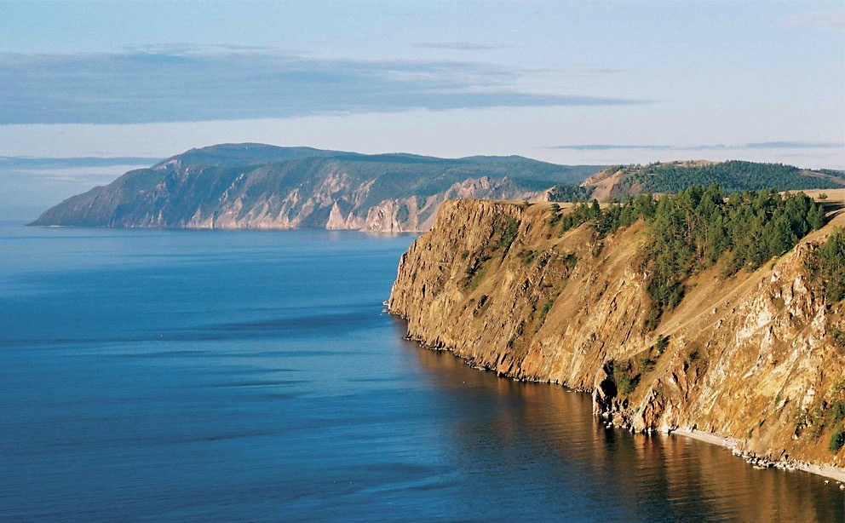
Была у старика Байкала единственная дочь — Ангара. Первой красавицей она слыла во всем свете. Красивее её не было на земле.
Очень любил ее отец-старик. Но строг был к ней и держал ее взаперти, в недоступных глубинах. Не давал ей даже наверх показаться. Очень тосковала красавица Ангара, думая о воле…
Прилетела раз на берег Байкала чайка с Енисея: села на один из утесов и стала рассказывать о житье-бытье в привольных енисейский степях.
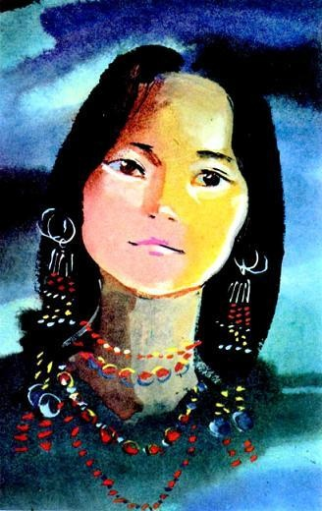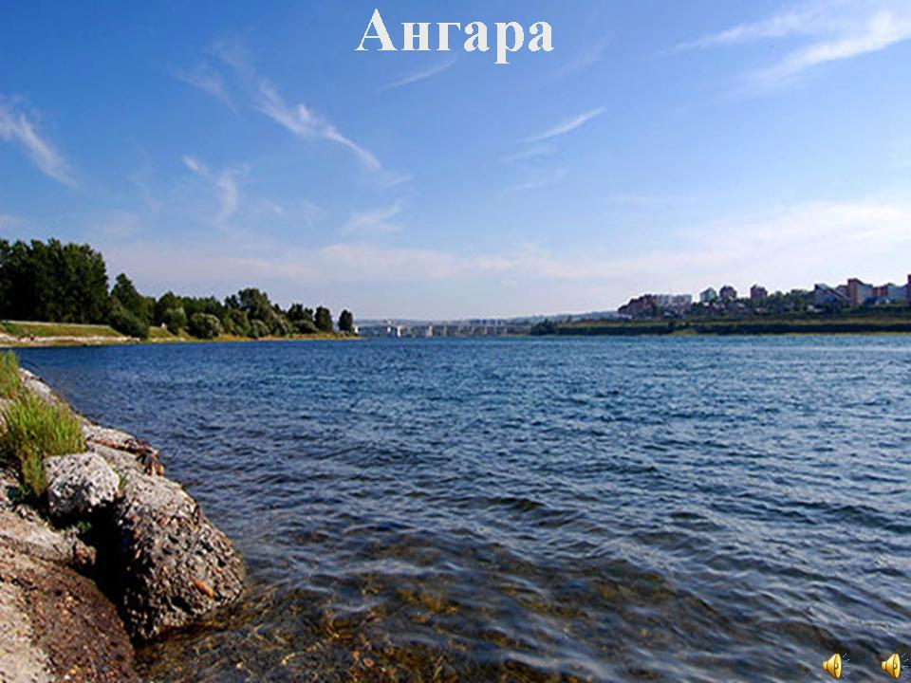
Решила наконец Ангара сама повидаться с Енисеем, но как вырваться из темницы, из крепких высоких стен дворца?
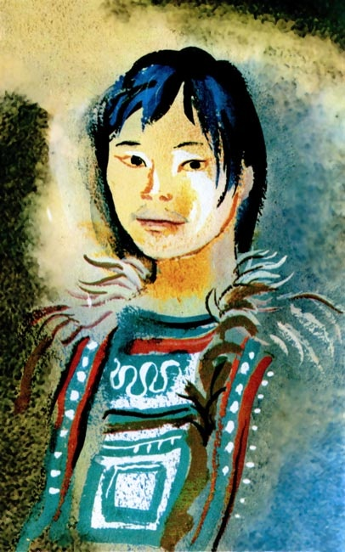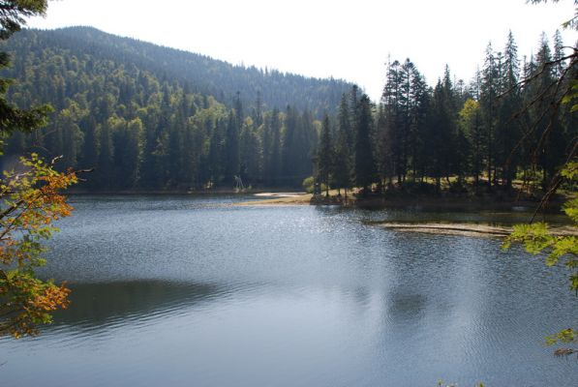
Узнал о мыслях любимой дочери Байкал, запер ее еще крепче и стал искать жениха из соседей: не хотелось ему отдавать дочь далеко. Выбор старика остановился на богатом и смелом красавце Иркуте. Послал Байкал за Иркутом. Узнала об этом Ангара и горько-горько заплакала. Умоляла старика отца, просила не отдавать за Иркута: не нравился он ей. Но Байкал и слушать не хотел, еще глубже спрятал Ангару, а сверху закрыл хрустальными запорами.
Близилась свадебная ночь. Крепко спал в эту ночь старик Байкал. Ангара взломала запоры и вышла из темницы. Ангара с шумом вырвалась из каменных стен и помчалась к своему желанному Енисею. Вдруг проснулся старик Байкал. Рассвирепел. Поднялась свирепая буря, зарыдали горы, попадали леса, почернело от горя небо, звери в страхе разбежались по всей земле, рыбы нырнули на самое дно, птицы унеслись к солнцу. Только ветер выл, да бесновалось море-богатырь. Выбежал из дворца Могучий Байкал, ударил по седой горе, отломил от берега целый утес и с проклятием бросил его вслед убегающей дочери.
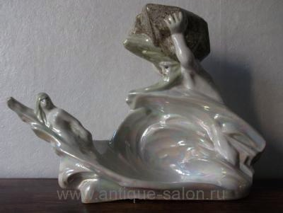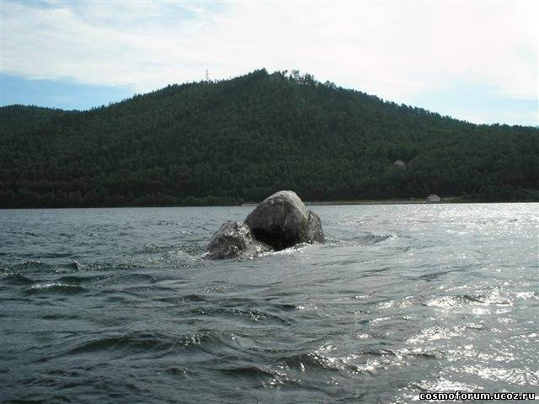
Но поздно…. Не попал. Ангара была уже далеко. А камень так и лежит до сих пор на том месте, где прорвала утесы Ангара. Это и есть Шаманский камень.
Воспитатель: понравилась вам ребята легенда о Байкале, а тебе слоненок?
Слоненок: Да очень, очень и суров он и могуч, но как мне передать своим друзьям которые живет в далекой Африке.
Воспитатель: мы с ребятами тебе поможем. Да ребята!
Показ выполнения работы:
Альбомный лист и детали, вырезанные из коричневой бумаги: треугольники закругленным концом (горы), голубого цвета: овал (озеро), гуашь , синего, белого, черного цвета.

На альбомный лист сначала должны расположить вырезанные из цветной бумаги детали треугольники и овал. Затем нужно нанести равномерно клей и постепенно наклеивать части аппликации. Когда клей подсохнет, нужно дорисовать гуашью небо, чаек, снег на горох и волны. Ну, что же, а теперь приступим к работе.
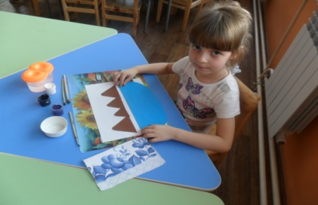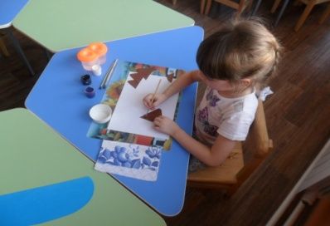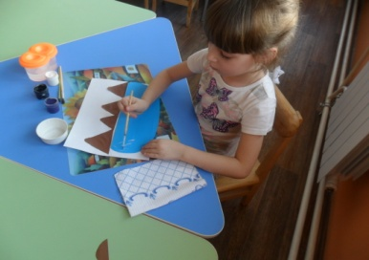
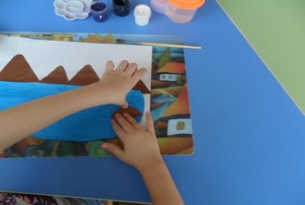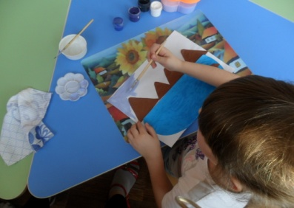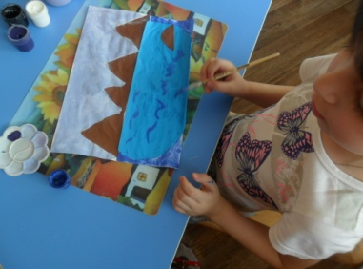
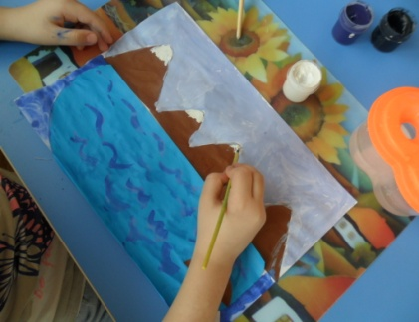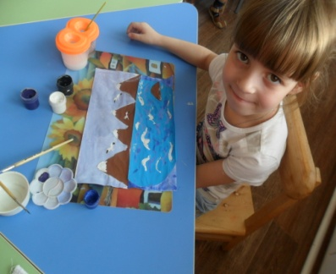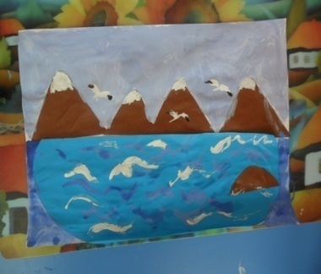

Слоненок: Ребята, вы хорошо работаете, но на любой работе есть перерыв и у нас в Африке бывают перерывы. Физкультминутка.
У ЖИРАФОВ

У жирафов пятна, пятна, пятна, пятнышки везде.
У жирафов пятна, пятна, пятна, пятнышки везде.
На лбу, ушах, на шее, на локтях, на носах, на животах, на коленях и носках.

У слонов есть складки, складки, складки, складочки везде.
У слонов есть складки, складки, складки, складочки везде.
На лбу, ушах, на шее, на локтях, на носах, на животах, на коленях и носках.

(выполнение детьми под музыкальное сопровождение Е.Железнова.).

Воспитатель: слоненок много ты узнал про наш Байкал и что больше всего.
Слоненок: очень благодарен за помощь ребята, и я хочу прочитать вам стихотворение
про Байкал.
Озер так много есть на свете,
Байкал же краше всех из них!
Там крики чаек, свежий ветер,
Там шепот сосен вековых.
Вода в Байкале глубока, чиста вода в Байкале.
Она прозрачна, холодна,
Вкусней найдешь едва ли!
- Ну, что же вот и подошло к концу, пора прощаться со слоненком, возвращаться домой в далекую Африку.

Итог занятия:

- Ребята понравилось ли вам легенда о Байкале?

- Что больше всего понравилось?

- А слоненок приготовил для вас еще один сюрприз - волшебные камешки со дна Байкала. Эти камешки не простые, а с секретом, они приносят заряд бодрости, силы и здоровья (сундучок в котором лежат конфеты «Морские камешки»)

